1️⃣ Observabilidade ≠ Log ≠ Métrica isolada
“Aprendi que observabilidade de verdade não é só log ou gráfico bonito.
Ela conecta métricas, alertas e contexto, permitindo entender o que está acontecendo e agir rápido.”
2️⃣ Golden Signals aplicados na prática (gRPC)
“Implementei observabilidade seguindo os Golden Signals:
- Traffic → Requests por segundo
- Errors → Taxa de erro e volume nos últimos 5 minutos
- Availability → Serviço UP/DOWN
- Latency → (preparado para evoluir)”
3️⃣ Alertas que não fazem barulho à toa
“Criei alertas baseados em comportamento real, não em pânico:
- Só dispara se erro persistir por 1 minuto
- Usa janelas de tempo (5 min)
- Tem severidade, labels e mensagem clara”
4️⃣ Dashboards com propósito (não só gráfico)
“Separei dashboards por objetivo:
- Observability → entender comportamento
- Errors (Detalhado) → investigar incidentes
- Health / Golden Signals → decisão rápida”
5️⃣ Reprodutibilidade (nível time / empresa)
“Tudo está dockerizado:
- Prometheus
- Grafana
- gRPC service
- Provisionamento automático de dashboards e datasources”
“Tenho estudado observabilidade aplicada.
Montei um serviço gRPC instrumentado com Prometheus, criei dashboards baseados nos Golden Signals e alertas que só disparam quando o erro é real e persistente.
Tudo dockerizado e reprodutível. O foco foi aprender a operar o sistema, não só rodar.”
- “Nos últimos dias eu venho estudando observabilidade aplicada, não só teoria.
Montei um serviço gRPC em .NET, instrumentei com Prometheus e criei dashboards no Grafana baseados nos Golden Signals: tráfego, erros, disponibilidade e taxa de erro.
- Separei dashboards por propósito: um para visão executiva de saúde do serviço e outro focado em investigação de erros.
- Além disso, configurei alertas reais, com janela de tempo e período de persistência para evitar falso positivo. Validei o disparo do alerta via métricas e logs do Grafana.
- O alerta está funcionando corretamente; o ponto que estou ajustando agora é apenas o canal de notificação (SMTP), que é infraestrutura, não regra.
- Todo o ambiente está dockerizado, com persistência de dados, então qualquer pessoa do time consegue subir e reproduzir. O foco foi aprender a operar o sistema, não só rodar código.”
Se ele perguntar sobre o email não ter chegado
O alerta está disparando corretamente. Eu confirmei isso pelos logs. O que falta é apenas a configuração do SMTP do Grafana, que é um detalhe de infraestrutura.
🧳 PARTE 1 — O que é o “docker-compose show case”
É um pacote completo de observabilidade, contendo:
✅ gRPC Server (.NET)
✅ Prometheus (scraping /metrics)
✅ Grafana
✅ Dashboards pré-carregados
✅ Alert rules pré-carregadas
✅ Webhook para provar que alertas disparam
✅ Persistência (nada some)
“Eu montei um ambiente completo de observabilidade para um serviço gRPC usando Prometheus e Grafana. Separei o tráfego gRPC em HTTP/2 com TLS e expus métricas em HTTP/1.1, o que evita problemas de scraping.
Criei dashboards baseados nos Golden Signals — tráfego, latência e erros — além de um dashboard específico para análise de erros por status.
Também configurei alertas com janela de persistência para evitar falsos positivos e validei tudo simulando falhas reais no serviço.
Todo o stack é reproduzível via Docker Compose, então qualquer pessoa consegue subir o ambiente e testar em minutos.”
“Os alertas estão todos firing porque eu mantive erro contínuo no serviço. Em produção, o warning dispara primeiro e o critical só entra se o erro se sustentar por um período configurado.”

🧩 PARTE 2 — Estrutura de pastas (recomendada)
1. observability-grpc-demo/
2. │
3. ├── docker-compose.yml
4. ├── prometheus.yml
5. │
6. ├── grafana/
7. │ ├── provisioning/
8. │ │ ├── datasources/
9. │ │ │ └── datasource.yml
10. │ │ ├── dashboards/
11. │ │ │ └── dashboards.yml
12. │ │ └── alerting/
13. │ │ └── alerts.yml
14. │ │
15. │ └── dashboards/
16. │ ├── grpc-observability.json
17. │ ├── grpc-errors.json
18. │ └── grpc-health.json
19. │
20. └── README.md
21.
Server: GrpcServer
Client: GrpcClient

DASHBOARDS
🟢 1) gRPC Service Observability
👉 Visão rápida / executiva / on-call
- Requests per Second
- Error Rate %

🟡 2) gRPC Service Health — Golden Signals
👉 Saúde geral do serviço
- Traffic
- Errors
- Availability
- (Latency quando instrumentar)

🔴 3) gRPC Errors — Detailed Analysis
👉 Investigação de incidentes
- Errors últimos 5 min
- Errors por status
- Error percentage
- (Latency por método no futuro)

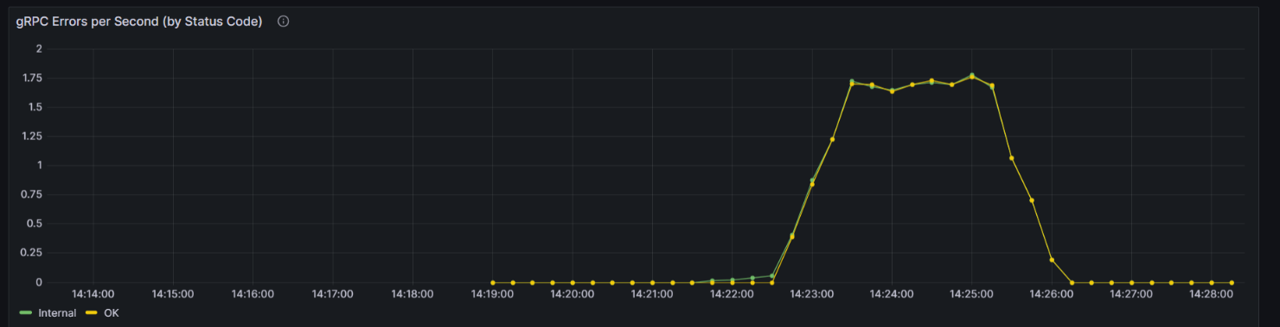
🔍 O que significam Internal e OK nesse painel?
gRPC Errors per Second (by Status Code)
sum by (status) (
rate(grpc_requests_total[1m])
)
✅ OK
• Significa chamadas gRPC que terminaram com sucesso
• No GrpcServer:
Classe: GreeterService
GrpcRequestsTotal
.WithLabels("SayHello", "OK")
.Inc();
A linha OK mostra quantas requisições por segundo estão sendo bem-sucedidas
OK 1.71
→ ~1.71 req/s com sucesso naquele instante
❌ Internal
- Internal é um StatusCode do gRPC
- Equivale a um erro 500 interno no mundo HTTP
• No GrpcServer:
Classe: GreeterService
throw new RpcException(
new Status(StatusCode.Internal, "Erro simulado"));
E no catch:
GrpcRequestsTotal
.WithLabels("SayHello", ex.StatusCode.ToString())
.Inc();
No gráfico:
- A linha Internal mostra quantos erros internos por segundo estão acontecendo
- Exatamente o que você simulou quando o client manda Name = "error"
🚀 Novo projeto no ar: gRPC Observability Stack
Criei um showcase completo de observabilidade para serviços gRPC usando:
• .NET
• Prometheus
• Grafana
• Docker Compose
O projeto simula tráfego real com erro controlado (~50%) e entrega dashboards prontos focados em:
✔ Requests por segundo (RPS)
✔ Error rate
✔ Error percentage
✔ Análise por status code
Tudo é reproduzível localmente em poucos minutos e foi pensado como:
• Case técnico para entrevistas
• Laboratório de observabilidade
• Exemplo prático de SRE / monitoring
🔗 GitHub:
https://lnkd.in/djkH3Gyh
Feedbacks são muito bem-vindos 👊

